CHUYÊN ĐỀ: RÈN KĨ NĂNG PHÒNG TRÁNH TAI NẠN NGUY HIỂM TRONG ĐỜI SỐNG THÔNG QUA GIỜ HỌC GDCD 8
GV: Nguyễn Thúy Hằng Ngày dạy: 22/4/2026 Lớp 8A2
Tiết 30. Bài 9. Phòng ngừa tai nạn vũ khí, cháy, nổ và các chất độc hại
Tổ chức thực hiện | Sản phẩm học tập
HỌAT ĐỘNG 1: KHỞI ĐỘNG
- Mục tiêu: Tạo hứng thú học tập cho học sinh. Gợi mở nội dung bài học về các nguy cơ gây tai nạn trong đời sống. Kích hoạt hiểu biết ban đầu của học sinh về an toàn
- PP, KTDH: Nêu vấn đề,giải quyết vấn đề
- Phương tiện và học liệu: hình ảnh minh họa
- GV dẫn dắt, tạo hứng thú kiến thức cho học sinh khi vào bài mới thông qua việc cho HS tham gia trò chơi “ Đuổi hình bắt chữ”  - HS quan sát hình ảnh, đoán từ khóa:  + Phòng bệnh hơn chữa bệnh  + Cẩn tắc vô áy náy  + Tránh voi chẳng xấu mặt nào  Gv kết luận và dẫn dắt vào bài học  “Ông cha ta có nhiều câu tục ngữ nhắc nhở về sự cẩn thận và an toàn trong cuộc sống. Điều đó cho thấy việc đề phòng luôn rất quan trọng.  Tuy nhiên, xung quanh chúng ta vẫn tồn tại nhiều nguy cơ nguy hiểm, đặc biệt là các tai nạn liên quan đến vũ khí, cháy nổ và các chất độc hại.” | HS CHIA SẺ
HOẠT ĐỘNG 2: KHÁM PHÁ
- Mục tiêu: nhắc lại kiến thức về các nguy cơ tai nạn: vũ khí, cháy nổ, chất độc hại ( nguyên nhân và hậu quả , cách phòng tránh cơ bản) . Bước đầu vận dụng công nghệ (AI) để hỗ trợ học tập
- PP, KTDH: Giải quyết vấn đề, dạy học theo nhóm
- Phương tiện và học liệu: Giấy bút,, file trình chiếu
CHẶNG 1- TÌM KIẾM CHUYÊN GIA  - Nhóm 1: An toàn vũ khí  - Nhóm 2: An toàn cháy nổ  - Nhóm 3: An toàn hóa chất  - Nhóm 4: Luật gia nhí  Bước 1: Chuyển giao nhiệm vụ học tập:  - Gv yêu cầu các nhóm báo cáo sản phẩm đã chuẩn bị ở nhà. Trình bày nội dung chính của nhóm. Giải thích cách sử dụng công nghệ AI trong quá trình thực hiện.  Bước 2: HS thực hiện nhiệm vụ  - Đại diện từng nhóm lên trình bày theo thứ tự  Bước 3: Báo cáo – thảo luận  - Tổ chức cho các nhóm nhận xét, đặt câu hỏi.  Bước 4: Đánh giá kết quả thực hiện nhiệm vụ  GV Nhận xét tổng quát  HS sinh ghi chép nội dung vào “ Hồ sơ học tập” trên phần mềm Canva | 1. Hậu quả của tai nạn vũ khí, cháy, nổ và chất độc hại  Hậu quả của tai nạn vũ khí, cháy nổ và chất độc hại:  - Tổn hại đến sức khoẻ, tính mạng  - Thiệt hại về tài sản, kinh tế của cá nhân, gia đinh, xã hội  - Gây ô nhiễm, suy thoái tài nguyên thiên nhiên, môi trường.  2. Quy định cơ bản của pháp luật về phòng ngừa tai nạn vũ khí, cháy, nổ và các chất độc hại  Để phòng ngừa tai nạn vũ khí, cháy, nổ và các chất độc hại, pháp luật nước ta quy định:  - Nghiêm cấm các hành vi sản xuất, chế tạo, tàng trữ, vận chuyển, thu gom, chiếm đoạt, sử dụng hoặc mua bán trái phép các loại vũ khí, chất cháy, chất nổ, chất phóng xạ và các chất độc hại.  - Chỉ những cơ quan, tổ chức, cá nhân có đủ điều kiện theo quy định của Nhà nước mới được phép giữ, chuyên chở và sử dụng vũ khí, chất nổ, chất cháy, chất phóng xạ và các chất độc hại.  - Cá nhân, tố chức, cơ quan có trách nhiệm bảo quản, vận chuyển, sử dụng vũ khí, chất nổ, chất cháy, chất phóng xạ và các chất độc hại phải được đào tạo, huấn luyện, và được cấp giấy chứng nhận, đồng thời, đảm bảo đủ các phương tiện cần thiết và tuân thủ quy định về an toàn.  3. Trách nhiệm của công dân trong việc phòng ngừa tai nạn vũ khí, cháy, nổ và các chất độc hại.  Để phòng ngừa tai nạn vũ khí, cháy, nổ và các chất độc hại, trách nhiệm của công dân là:  - Chủ động, tích cực tìm hiểu và thực hiện nghiêm chỉnh các quy định của pháp luật về phòng ngừa tai nạn vũ khí, cháy, nổ và các chất độc hại.  - Tuyên truyền và nhắc nhở cho người thân, bạn bè chủ động phòng ngừa tai nạn vũ khí, cháy, nổ và các chất độc hại.  - Tố cáo các hành vi vi phạm quy định của pháp luật về phòng ngừa tai nạn vũ khí, cháy, nổ và các chất độc hại.
HOẠT ĐỘNG 3: LUYỆN TẬP
- Mục tiêu: nhận diện được mức độ nguy hiểm của các tình huống trong đời sống liên quan đến vũ khí, cháy nổ và chất độc hại. Biết phân loại tình huống theo 3 mức:
+ Nguy hiểm tính mạng
+ Cần cẩn thận/ ảnh hưởng sức khỏe
+ An toàn
- Rèn kĩ năng quan sát, phản ứng nhanh và ra quyết định.
- PP, KTDH: Hoạt động nhóm, đặt câu hỏi
- Phương tiện và học liệu: video AI, thẻ lựa chọn
CHẶNG 2: PHẢN ỨNG NHANH – NHẬN DIỆN MỨC ĐỘ NGUY HIỂM  Bước 1: Chuyển giao nhiệm vụ  GV nêu yêu cầu:  “Các em sẽ quan sát các tình huống qua video, tranh ảnh. Sau khi xem, mỗi đội cần nhanh chóng xác định mức độ nguy hiểm của tình huống và dán tín hiệu của đội mình vào cột phù hợp.”  Bước 2: Thực hiện nhiệm vụ  - GV chiếu từng video tình huống  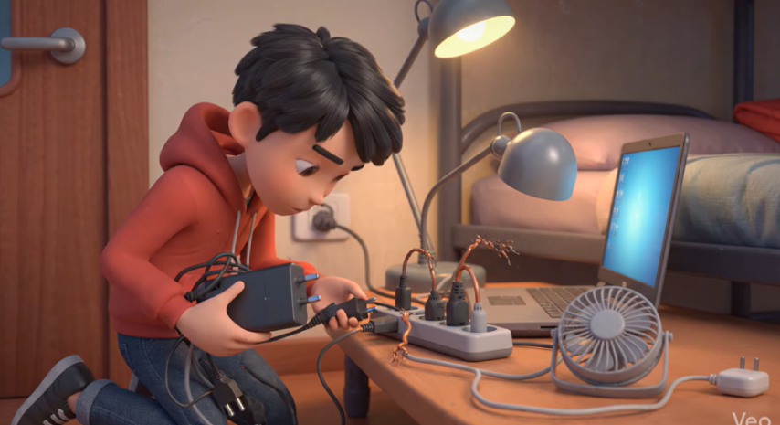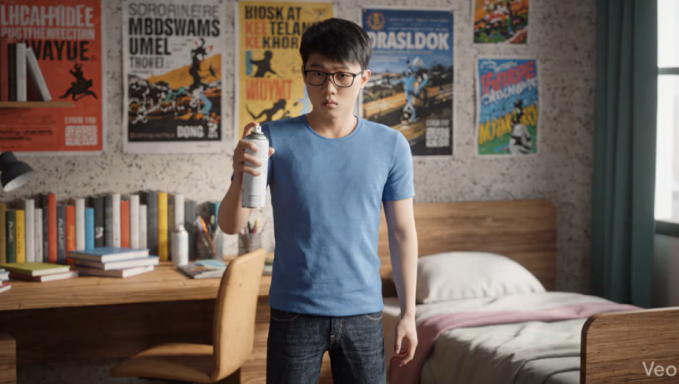  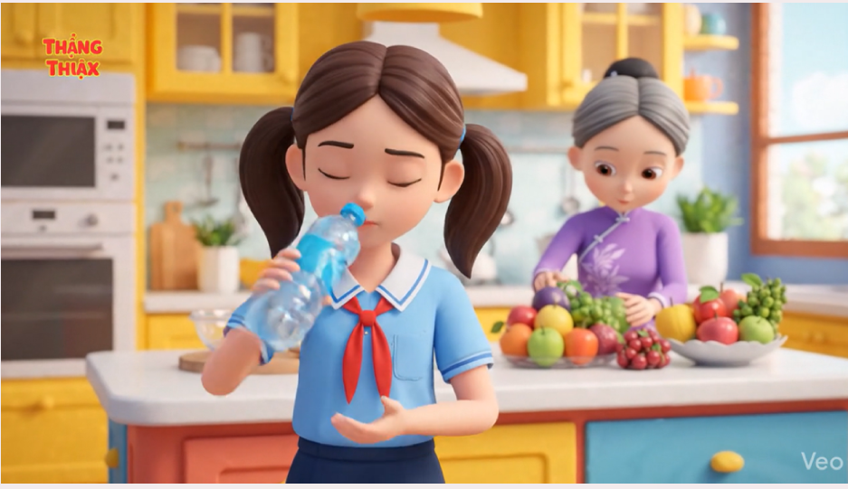  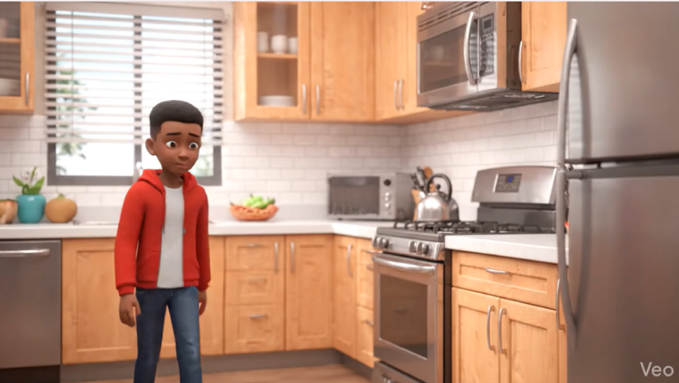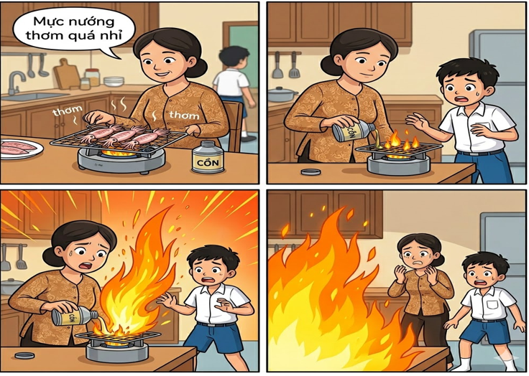  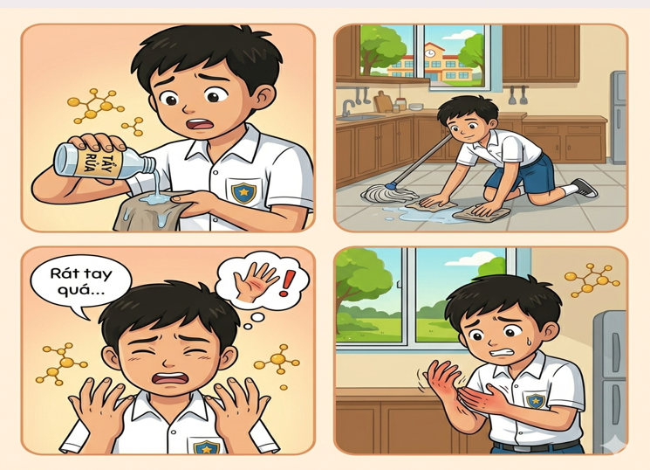  - 4 đội nhanh chóng thảo luận nhanh và cử đại diện lên dán thẻ  Bước 3: Báo cáo – thảo luận  - Mời đại diện các đội giải thích lựa chọn  + Vì sao em xếp vào mức độ này?  + Nếu là em, em sẽ làm gì?  Bước 4: Đánh giá kết quả thực hiện nhiệm vụ  GV nhận xét, chốt kiến thức:  “Trong cuộc sống, có những tình huống rất nguy hiểm. Điều quan trọng là chúng ta phải nhận diện đúng để có cách xử lí phù hợp.” | LUYỆN TẬP
  Tình huống | Mức độ | Giải pháp
  Ổ điện cắm nhiều thiết bị, dây điện vị đứt | Nguy hiểm tính mạng | - Ngắt cầu dao điện ngay khi thấy cháy  - Không sử dụng tiếp ổ điện hoặc dây bị hỏng.  - Rút bớt thiết bị, tránh quá tải.  - Báo ngay người lớn/ thợ điện để sửa chữa hoặc thay mới.  - Không chạm tay vào dây điện hở
  Xịt côn trùng trong phòng kín | Ảnh hưởng sức khỏe | - Không xịt khi cửa đóng kín.  - Mở cửa sổ, cửa ra vào để thông thoáng.  - Sau khi xịt, ra khỏi phòng một thời gian rồi mới quay lại.  - Tránh hít trực tiếp hóa chất.
  Thấy chai không nhãn, không uống, hỏi người lớn | An toàn | - Không ăn/uống các đồ ăn, nước uống đựng trong chai lạ hoặc không rõ nguồn gốc.
  Ngửi thấy mùi gas vẫn bật điện | Nguy hiểm tính mạng | - Tuyệt đối không bật/tắt công tắc điện.  - Nhanh chóng mở cửa cho thoáng khí. Khóa van gas nếu có thể.  - Ra khỏi khu vực và báo người lớn hoặc gọi cứu hộ.
  Dùng nước tẩy rửa không đeo găng tay | Ảnh hưởng sức khỏe | - Luôn đeo găng tay khi sử dụng hóa chất.  - Tránh để hóa chất tiếp xúc trực tiếp với da.  - Nếu dính vào tay, rửa sạch ngay bằng nước.
  Thêm cồn khi lửa đang cháy | Nguy hiểm tính mạng | - Tuyệt đối không đổ thêm cồn khi lửa còn cháy.  - Chờ lửa tắt hoàn toàn rồi mới thêm.  - Để cồn xa nguồn lửa.
  Đọc hướng dẫn trước khi dùng hóa chất | An toàn | - Luôn đọc kỹ hướng dẫn sử dụng trước khi dùng.  - Làm đúng theo chỉ dẫn để đảm bảo an toàn.  - Không tự ý pha trộn các loại hóa chất.
  Dùng bếp điện xong không khóa | Nguy hiểm tính mạng | - Sau khi dùng xong phải tắt bếp ngay.  - Kiểm tra lại trước khi rời đi.  - Không để bếp hoạt động khi không có người trông
HOẠT ĐỘNG 4 : VẬN DỤNG
- Mục tiêu : xây dựng sản phẩm tuyên truyền về phòng ngừa tai nạn vũ khí, cháy nổ và chất độc hại. Rèn kĩ năng sử dụng công nghệ AI trong học tập. Phát triển năng lực hợp tác, sáng tạo và trình bày sản phẩm
- Phương pháp, kĩ thuật dạy học: thực hành, làm việc nhóm
- Phương tiện và học liệu: Máy tính, Internet Padlet (nộp bài)
- Các công cụ: ChatGPT (tạo nội dung) Heyzine (tạo flipbook) Canva / Gemini (tạo poster)
Bước 1: Chuyển giao nhiệm vụ  GV chia lớp thành 2 nhóm:  - Nhóm 1 (Tổ 1 + 2): Tạo Flipbook – “Cẩm nang an toàn”  - Nhóm 2 (Tổ 3 + 4): Tạo Poster tuyên truyền  Bước 2: Tạo nội dung bằng ChatGPT  GV hướng dẫn HS nhập prompt:  - Prompt mẫu:  “Hãy viết nội dung ngắn gọn, dễ hiểu cho học sinh THCS về:  - Nguy cơ tai nạn vũ khí, cháy nổ, chất độc hại  - Nguyên nhân, hậu quả  - Cách phòng tránh  Trình bày dạng gạch đầu dòng, dễ đưa vào poster hoặc sách lật.”  ( Đối chiếu lại với kiến thức chuẩn trong SGK)  Bước 3: Tạo sản phẩm  * Với nhóm Flipbook (Heyzine / Canva)  - GV hướng dẫn: Chia nội dung thành 4–5 phần: Nguy cơ, nguyên nhân, hậu quả, giải pháp, Thông điệp  - Prompt thiết kế:  “Tạo bố cục sách lật (flipbook) giáo dục, khổ A4 ngang, màu sắc rõ ràng, gồm 4–5 trang, nội dung ngắn gọn, có icon cảnh báo, phù hợp học sinh.”  *Với nhóm Poster (Canva / Gemini)  - GV hướng dẫn:  + Chọn 1 thông điệp chính  + Thiết kế hình ảnh nổi bật  - Prompt thiết kế poster:  “Tạo poster tuyên truyền về an toàn vũ khí, cháy nổ và chất độc hại, màu sắc nổi bật, có tiêu đề lớn, nội dung ngắn gọn, dễ nhìn từ xa, có biểu tượng cảnh báo.”  Bước 4: Nộp sản phẩm  - Truy cập Padlet,đăng sản phẩm (ảnh / link)  Bước 5: Nhận xét – đánh giá  GV nhận xét theo các tiêu chí  + Nội chuẩn kiến thức  + Hình thức rõ ràng  + Có tính sáng tạo | ( HS chia sẻ sản phẩm)

Nhận xét :
________________________________________________________________________________________________________________________________________________________________________________________________________________________________________________________________________________________________________________________________________________________________________________________________________________________________________________________________

